

ВИНОГРАДОВСКИЙ МУНИЦИПАЛЬНЫЙ ОКРУГ АРХАНГЕЛЬСКОЙ ОБЛАСТИ

ГЛАВА ВИНОГРАДОВСКОГО МУНИЦИПАЛЬНОГО ОКРУГА

Р А С П О Р Я Ж Е Н И Е

от 28 июля 2026 года № 1053-р

п. Березник

Об изъятии земельного участка и жилых помещений

В соответствии с Земельным кодексом Российской Федерации, Жилищным кодексом Российской Федерации, на основании распоряжения главы Виноградовского муниципального округа от 05 декабря 2022 года № 1355-р «О признании многоквартирного дома аварийным и подлежащим сносу»:
- Изъять для муниципальных нужд земельный участок площадью 2141 кв. м. в кадастровом квартале 29:04:020509, расположенный по адресу: Архангельская область, Виноградовский район, п. Березник, ул. Дзержинского, д. 6А, согласно схеме расположения земельного участка (приложение № 1 к настоящему распоряжению).
- Изъять для муниципальных нужд жилые помещения, расположенные
по адресу: Архангельская область, Виноградовский район, п. Березник, ул. Дзержинского, д. 6А:
квартира № 1 (кадастровый номер 29:04:020509:964) общей площадью
51,9 кв. м;
квартира № 2 (кадастровый номер 29:04:020509:374) общей площадью
42,0 кв. м;
квартира № 3 (кадастровый номер 29:04:020509:378) общей площадью
50,6 кв. м;
квартира № 5 (кадастровый номер 29:04:020509:377) общей площадью
41,7 кв. м;
квартира № 6 (кадастровый номер 29:04:020509:376) общей площадью
31,8 кв. м;
квартира № 7 (кадастровый номер 29:04:020509:371) общей площадью
41,8 кв. м;
квартира № 8 (кадастровый номер 29:04:020509:375) общей площадью
30,6 кв. м;
квартира № 9 (кадастровый номер 29:04:020509:379) общей площадью
40,7 кв. м;
квартира № 11 (кадастровый номер 29:04:020509:965) общей площадью
42,1 кв. м;
- Опубликовать настоящее распоряжение на официальном сайте Виноградовского муниципального округа.
- Настоящее распоряжение вступает в силу с даты его опубликования.
- Контроль за исполнением настоящего распоряжения возложить на первого заместителя главы Виноградовского муниципального округа.

Глава Виноградовского
муниципального округа А.А. Первухин

Приложение № 1
к распоряжению главы
Виноградовского муниципального округа
от 28 июля 2026 года № 1053-р

Схема расположения земельного участка

Условный номер земельного участка: 29:04:020509:ЗУ1
Площадь земельного участка: 2141 кв.м.
Обозначение характерных точек границ | Координаты, м
Обозначение характерных точек границ | X | Y
1 | 2 | 3
1 | 461875.51 | 3332372.35
2 | 461872.22 | 3332376.53
3 | 461863.47 | 3332369.64
4 | 461859.93 | 3332373.46
5 | 461864.79 | 3332377.86
6 | 461853.90 | 3332390.99
7 | 461845.40 | 3332383.95
8 | 461842.14 | 3332387.43
9 | 461847.86 | 3332392.55
10 | 461844.41 | 3332396.15
11 | 461824.02 | 3332374.01
12 | 461827.49 | 3332370.43
13 | 461831.10 | 3332366.81
14 | 461853.10 | 3332340.50
15 | 461861.42 | 3332331.62
16 | 461864.51 | 3332328.02
17 | 461870.02 | 3332322.91
18 | 461870.71 | 3332322.07
19 | 461892.34 | 3332341.57
20 | 461868.34 | 3332366.43
1 | 461875.51 | 3332372.35

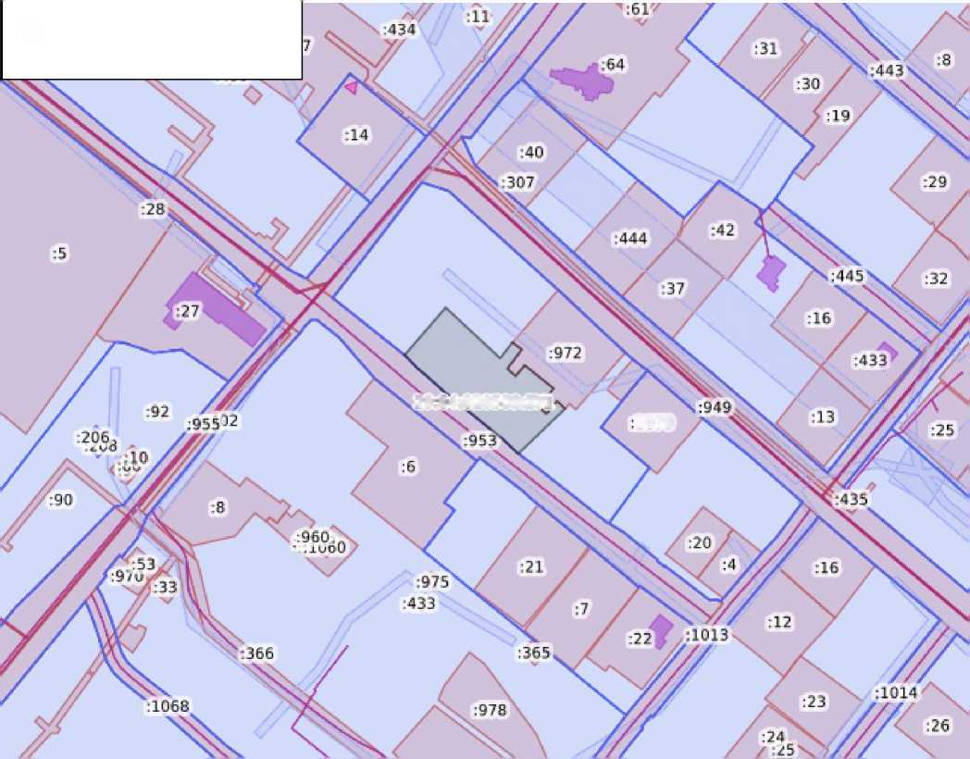
Кадастровый квартал: 29:04:020509
Система координат: МСК-29, зона
Масштаб: 1:2500

29.04:020509:371
1070

